Ejemplos de ia en Ecuador
DEBER PENDIENTE
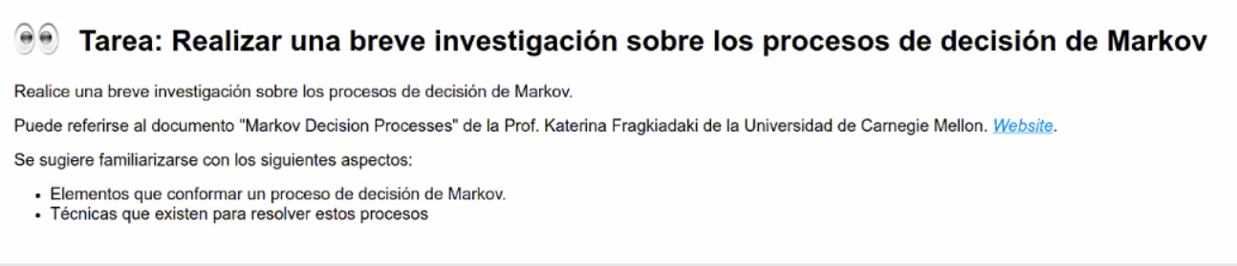
OTRO DEBER
INSTALAR NEOJ4 COMMUNITY SERVER y avaeriguar las diferencias que hay entre la enterprise y community

Otro deber
¿¿Caso de éxito de neo4j o base de datos orientadas a grafos con inteligencia artificial?? Cuáles fueron los resultados, como esta estructurado

Otro deber
COMO PODER migrar desde una base de datos transaccional a BDOG(DE POSTGRES A neo4J)

-------de clases
- create (gabrielnodo:persona {nombre:'Gabriel', anio_nac:1997}), (marianodo:persona {nombre:'Mariajuana', anio_nac:1996}), (alexnodo:persona {nombre:'Alex', anio_nac:1995})
- create (gabrielnodo)-[AMIGO_DE {anio_desde:2000}]->(marianodo),(marianodo)-[AMIGO_DE {anio_desde:2000}]->(alexnodo),(alexnodo)-[AMIGO_DE {anio_desde:2000}]->(marianodo),(marianodo)-[AMIGO_DE {anio_desde:2000}]->(gabrielnodo)
- 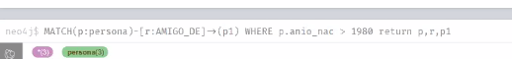
Otro deber
Path find algorithms-bread (leer y aplicarlo con lo visto en clases)

